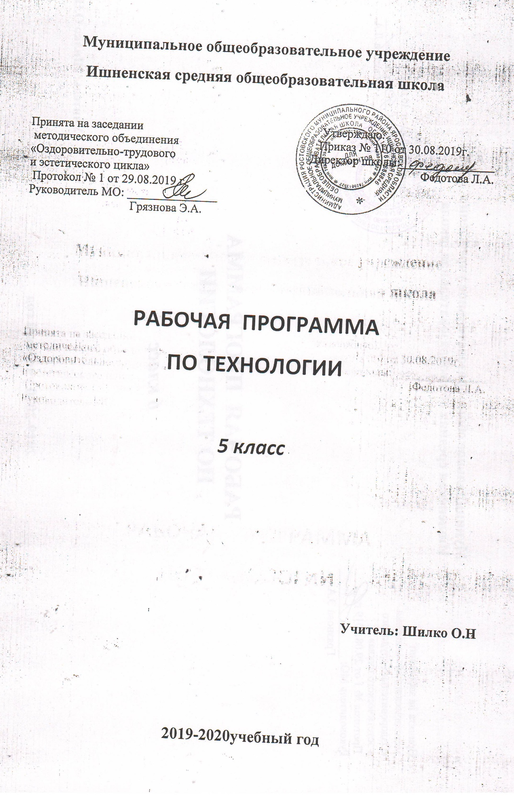

Пояснительная записка

Рабочая программа по Технологии («Обслуживающий труд»), для пятых классов (девочки) составлена на основе Федерального государственного образовательного стандарта основного общего образования, утверждённого приказом Министерства образования и науки РФ от 17.12.2010г. № 1897,с изменениями, внесенными в Федеральный государственный образовательный стандарт основного общего образования приказом Министерства образования и науки от 31.12.2015 №1577, Основной образовательной программы на 2018/2019 уч. год, в соответствии с Федеральным перечнем учебников, утвержденным приказом Министерства образовании и науки РФ от 31.03.2014 № 253 и изменениями , внесенными в Федеральный перечень приказом Министерства образования и науки РФ от 08.06.2015г. № 57628,от 28.12.2015 г.№1529, от 26.01.2016 г. № 38.
Рабочая программа и составлена на основании авторской программы О.А.Кожиной. (Программа основного общего образования «Технология. Обслуживающий труд» /ООО «Дрофа»,2012г.)и ориентирована на использование учебника О.А Кожиной, Е.А. Кудаковой, С.Э. Маркуцкой. «Технология. Технологии ведения дома»: 5 класс: /учебник для учащихся общеобразовательных учреждений. М.: Дрофа, 2015./
Рабочая программа к учебникам «Технология. Обслуживающий труд» под редакцией О. А. Кожиной составлена на основе фундаментального ядра содержания предмета«Технология» в рамках направления «Технология ведения дома» общего образования и Требований к результатам обучения, представленных в Стандарте основного общего образования. Программа позволяет всем участникам образовательного процесса получить представление о целях, содержании, общей стратегии обучения, воспитания и развития учащихся средствами данного учебного предмета, конкретизирует содержание сюжетных линий образовательного стандарта, дает примерное распределение учебных часов по разделам курса и вариант последовательности изучения блоков, разделов и тем учебного предмета с учетом межпредметных и внутрипредметных связей, логики учебного процесса, возрастных особенностей учащихся. Программа содействует сохранению единого образовательного пространства России, не сковывая творческой инициативы учителей, предоставляя им широкие возможности для реализации различных подходов к построению учебного курса с учетом позиции педагога, индивидуальных способностей и потребностей учащихся, материальной базы образовательных учреждений, местных социально-экономических условий, национальных традиций и характера рынка труда.
Программа составлена с учетом технологических знаний и опыта трудовой деятельности, полученных учащимися при обучении в начальной школе.
Содержание рабочей программы построено с учетом возрастных, психофизических особенностей, образовательных запросов, возможностей и потребностей учащихся данного класса и целей общетехнической подготовки. С учетом уровневой специфики данного класса выстроена и система учебных занятий (уроков), спроектированы ожидаемые результаты обучения (планируемые результаты) и произведен выбор практических занятий, отвечающий интересам и психофизическим возможностям учащихся.

ПЛАНИРУЕМЫЕ РЕЗУЛЬТАТЫ ИЗУЧЕНИЯ УЧЕБНОГО ПРЕДМЕТА:
Раздел 1. Кулинария:
Ученик научится:
- самостоятельно готовить для своей семьи простые кулинарные блюда из сырых и варёных овощей и фруктов, молока и молочных продуктов, яиц, рыбы, мяса, птицы, различных видов теста, круп, бобовых и макаронных изделий, отвечающие требованиям рационального питания, соблюдая правильную технологическую последовательность приготовления, санитарно-гигиенические требования и правила безопасной работы.
Ученик получит возможность научиться:
- составлять рацион питания на основе физиологических потребностей организма;
- выбирать пищевые продукты для удовлетворения потребностей организма в белках, углеводах, жирах, витаминах, минеральных веществах;
- организовывать своё рациональное питание в домашних условиях;
- применять различные способы обработки пищевых продуктов в целях сохранения в них питательных веществ;
- экономить электрическую энергию при обработке пищевых продуктов;
- оформлять приготовленные блюда, сервировать стол;
- соблюдать правила этикета за столом;
- определять виды экологического загрязнения пищевых продуктов;
- оценивать влияние техногенной сферы на окружающую среду и здоровье человека;
- выполнять мероприятия по предотвращению негативного влияния техногенной сферы на окружающую среду и здоровье человека.
Раздел 2. Создание изделий из текстильных и поделочных материалов:
Ученик научится:
- изготовлять с помощью ручных инструментов и оборудования для швейных и декоративно-прикладных работ, швейной машины простые по конструкции модели швейных изделий, пользуясь технологической документацией;
- выполнять влажно-тепловую обработку швейных изделий.
Ученик получит возможность научиться:
- выполнять несложные приёмы моделирования швейных изделий;
- определять и исправлять дефекты швейных изделий;
- выполнять художественную отделку швейных изделий;
- изготовлять изделия декоративно-прикладного искусства, региональных народных промыслов;
- определять основные стили одежды и современные направления моды.
Раздел 3.Творческий проект.
Ученик научится:
- подготавливать материалы и инструменты к работе, подбирать необходимые продукты, пользоваться инструментами и приспособлениями, эскизами и заготовками, оформлять готовое блюдо, сервировать праздничный стол, осуществлять поиска информации с использованием ресурсов библиотек и Интернета, оформлять документацию к проекту, подготавливать презентацию к защите проекта;
- выбирать наиболее эффективных способов решения учебных задач;
- формулировать определений понятий:
- соблюдать нормы и правила культуры труда в соответствии с технологической культурой производства;
- соблюдать нормы и правила безопасности познавательно-трудовой деятельности и созидательного труда.
Ученик получит возможность научиться;
- определять адекватные имеющимся организационным и материально-техническим условиям способы решения учебной или трудовой задачи на основе заданных алгоритмов;
- самостоятельно организовывать и выполнять различные творческие работы по созданию изделий, продуктов потребления;
- моделировать технические объекты и технологические процессы;
- выявлять потребности, проектировать и создавать продукты, имеющие потребительскую стоимость;
- диагностировать результаты познавательно-трудовой деятельности по принятым критериям и показателям;
- работать в команде, учитывая позицию других людей, организовывать и планировать учебное сотрудничество, слушать и выступать, проявлять инициативу, принимать решения;

СОДЕРЖАНИЕ УЧЕБНОГО ПРЕДМЕТА
(содержание полностью соответствует содержанию авторской программы)

КАЛЕНДАРНО-ТЕМАТИЧЕСКОЕ ПЛАНИРОВАНИЕ

№ урока | Наименование разделов и тем | Плановые сроки прохождения | Скорректированные сроки прохождения
Раздел 1. Кулинария (20 часов по 2 часа в неделю)
Тема 1.Физиология питания ( 2 ч )
1 | Правила ТБ в кабинете технологии. Основы физиологии питания. Процесс пищеварения. Роль витаминов, минеральных солей и микроэлементов в обмене веществ, их содержание в пищевых продуктах;
2 | Практическая работа: Составление меню, отвечающего здоровому образу жизни. Определение количества и состава продуктов, обеспечивающих суточную потребность человека в витаминах.:
Тема 2. Санитария и гигиена ( 2 ч )
3 | Общие правила безопасных приемов труда, санитарии и гигиены. Санитарные требования к помещению кухни и столовой, к посуде и кухонному инвентарю.
4 | Практическая работа: Определение безопасных для здоровья моющих средств для посуды и кабинета.
Тема 3. Интерьер кухни, столовой ( 4 ч )
5 | Интерьер жилых помещений и их комфортность.  Современные стили в интерьере.
6 | Практическая работа Выполнение эскиза интерьера кухни.:
7 | Рациональное размещение оборудования кухни и уход за ним.
8 | Практическая работа: Выполнение эскизов прихваток, полотенец и д
Тема 4. Сервировка стола ( 2 ч )
9 | Оформление готовых блюд и правила их подачи к столу. Столовые приборы и эстетическое оформление стола.
10 | Практическая работа: 1. Выполнение эскизов художественного украшения стола к завтраку.  2. Складывание тканевых и бумажных салфеток различными способами.
Тема 5 .Бутерброды, горячие напитки ( 2 ч )
11 | Бутерброды. Виды бутербродов: Требования к качеству готовых бутербродов. Практическая работа: Выполнение эскизов художественного оформления бутербродов. Бутерброд канапе с сыром или с копченой колбасой.
12 | Горячие напитки. Виды горячих напитков Практическая работа: Приготовление горячих напитков к завтраку.
Тема 6. Блюда из яиц ( 2 ч )
13 | Технология приготовления блюд из яиц. Оформление готовых блюд.
14 | Практическая работа: Приготовление блюда из яиц. Яичница-глазунья.
Тема 7. Блюда из овощей ( 4 ч )
15 | Понятие о пищевой ценности овощей. Виды овощей, используемых в кулинарии. Практическая работа: Определение доброкачественности овощей по внешнему виду.
16 | Механическая обработка овощей Практическая работа: Механическая обработка овощей.
17 | Приготовление блюд из свежих овощей Практическая работа: Салат из белокочанной капусты с помидорами и сельдереем.
18 | Приготовление блюд из вареных овощей Практическая работа: Винегрет зимний постный.
Тема 8. Заготовка продуктов ( 2 ч )
19 | Способы приготовления домашних запасов. Хранение запасов.
20 | Практическая работа: Замораживание ягод, фруктов, овощей и зелени в домашнем холодильнике.
Итого |  | 20 часов
Раздел 2. Создание изделий из текстильных и поделочных материалов (38 часов по 2 часа в неделю )

Тема 1.Рукоделие. Художественные ремесла ( 8 ч )
21 | Вышивка. Знакомство с видами вышивки.
22 | Композиция, ритм, орнамент, раппорт в вышивке. Практическая работа: Зарисовка традиционных орнаментов, определение  традиционного колорита и материалов для вышивки.
23 | Построение узора в художественной отделке вышивкой. : Практическая работа: выполнение эскиза узора в выбранной технике.
24 | Технология выполнения простейших ручных вышивальных швов: Практическая работа: Вышивание метки, монограммы стебельчатым швом.
25 | Узелковый батик. Виды росписи по ткани. Практическая работа: эскиз панно
26 | Материалы и красители. Практическая работа: доклад по теме урока
27 | Способы завязывания узелков и складывания ткани. Практическая работа: выполнить различные виды узлов
28 | Технология крашения. Практическая работа: Оформление салфеток в технике «узелковый батик».
Тема 2. Элементы материаловедения ( 4 ч )
29 | Классификация текстильных волокон.
30 | Практическая работа: Определение направления долевой нити в ткани.
31 | Полотняное переплетение.
32 | Практическая работа: Выполнение образца полотняного переплетения.
Тема 3.Элементы машиноведения (6 ч )
33 | Бытовая универсальная швейная машина, ее технические характеристики.
34 | Практическая работа: Организация рабочего места для работы на швейной машине. Намотка нитки на шпульку.
35 | Правила подготовки универсальной бытовой швейной машины к работе, заправка верхней и нижней нитей,
36 | Практическая работа: , заправка верхней и нижней нитей,
37 | Практическая работа: выполнение машинных строчек, регулировка длины стежка.
38 | Практическая работа: Выполнение машинных строчек на ткани по намеченным линиям.
Тема 4.Ручные работы (2 ч )
39 | Шов, строчка, стежок, длина стежка, ширина шва. Правила безопасной работы с колющим и режущим инструментом.
40 | Выполнение ручных стежков, строчек и швов.
Тема 5.Конструирование и моделирование рабочей одежды (6 ч )
41 | Виды фартуков. Фартуки в национальном костюме.
42 | Общие правила построения и оформления чертежей швейных изделий.
43 | Правила снятия мерок, необходимых для построения чертежа фартука Практическая работа: Снятие мерок и запись результатов измерений.
44 | Построение чертежа фартука в масштабе 1 : 4 и в натуральную величину по своим меркам. Практическая работа: Построение чертежа фартука в масштабе 1 : 4 и в натуральную величину по своим меркам.
45 | Моделирование фартука Практическая работа: Моделирование фартука выбранного фасона.
46 | Подготовка выкройки к раскрою.
Тема 6.Технология изготовления рабочей одежды (12 ч )
47 | Конструкция машинного шва.
48 | Практическая работа: работа с машинными швами.
49 | Подготовка ткани к раскрою.
50 | Практическая работа: Раскладка выкройки фартука и головного убора и раскрой ткани.
51 | Обмеловка и раскрой ткани.
52 | Практическая работа: Прокладывание контурных и контрольных линий и точек на деталях кроя.
53 | Обработка нагрудника и нижней части
54 | Практическая работа: Обработка деталей кроя.
55 | Обработка накладных карманов, пояса и бретелей.
56 | Практическая работа: Соединение деталей изделия машинными швами.
57 | Сборка изделия. Художественная отделка изделия.
58 | Практическая работа: Влажно-тепловая обработка изделия.
Итого |  | 38 часов
Раздел 3.Творческий проект.( 10 часов по 2 часа в неделю )

59 | Блюда национальной кухни для традиционных праздников.  Введение в творческий проект. Понятие о проектной деятельности.
60 | Выбор темы проекта. Определение параметров изделия.
61 | Конструкторский этап проектного исследования.
62 | Технологический этап- разработка технологической документации.
63 | Технологический этап- разработка технологической документации.
64 | Изготовление проектируемого изделия
65 | Изготовление проектируемого изделия
66 | Изготовление проектируемого изделия
67 | Экономическое и экологическое обоснование проекта. Реклама проекта Подготовка презентации.
68 | Защита проекта.
Итого |  | 10 часов
ВСЕГО |  | 68 часов

